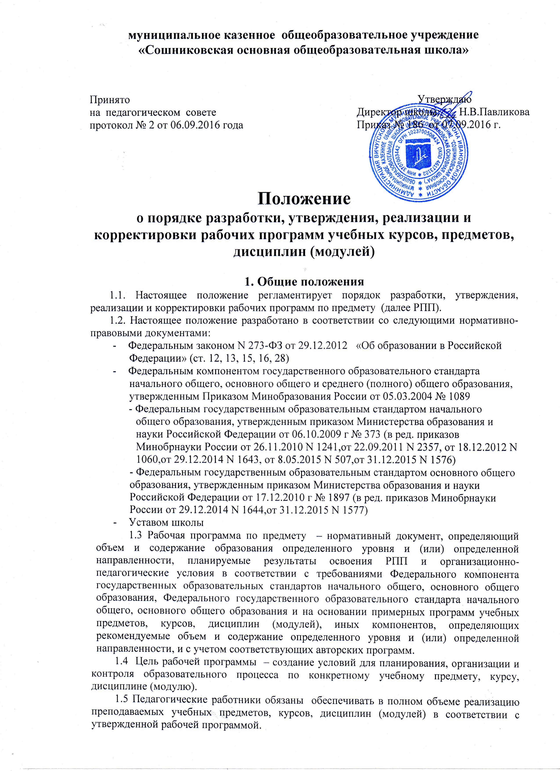

1.6 Педагогические работники имеют право на творческую инициативу, разработку и применение авторских программ и методов обучения и воспитания в пределах реализуемой образовательной программы, отдельного учебного предмета, курса, дисциплины (модуля); право на выбор учебников, учебных пособий, материалов и иных средств обучения и воспитания в соответствии с образовательной программой и в порядке, установленном законодательством об образовании; право на участие в разработке образовательных программ, в том числе учебных планов, календарных учебных графиков, рабочих учебных предметов, курсов, дисциплин (модулей), методических материалов и иных компонентов образовательных программ.

2. Порядок разработки рабочих программ
учебных предметов, курсов, дисциплин (модулей)
- Рабочая программа по предмету составляется учителем-предметником или группой учителей по определенному учебному предмету или курсу (элективному, факультативному) на уровень обучения на основании приказа директора школы.
- Рабочая программа по предмету содержит следующие разделы:

ФКГОС ООО | ФГОС НОО и ООО
1. Пояснительная записка. | 1. Планируемые результаты освоения учебного предмета, курса.
2. Тематический план. | 2. Содержание учебного предмета, курса.
3. Содержание тем с примерным распределением учебных часов по основным разделам. | 3. Тематическое планирование с указанием количества часов, отводимых на освоение каждой темы
4. Требования к уровню подготовки учащихся. | 4.Приложения к РПП.
5. Перечень учебно-методического обеспечения.

6. Приложения к РПП

2.3. Разделы рабочей программы должны соответствовать следующим требованиям:
ФКГОС ООО | ФГОС НОО и ООО
Пояснительная записка – структурный элемент программы, поясняющий актуальность изучения данного курса, его задачи и специфику. В пояснительной записке должны быть обоснованы предлагаемые содержание и объем курса; указано количество часов, отводимых на изучение данного курса согласно тематическому плану. | Планируемые результаты  освоения конкретного учебного предмета, курса – структурный элемент программы, содержащий требования к уровню подготовки учащихся, описание личностных, метапредметных и предметных результатов освоения конкретного учебного предмета, курса в соответствии с требованиями ФГОС
Тематический план - структурный элемент программы, содержащий наименование темы, общее количество часов, в том числе теоретических и практических занятий (контрольные, лабораторные, практические работы). | Содержание учебного предмета, курса – структурный элемент программы, включающий содержание каждой темы.
Содержание тем с примерным распределением учебных часов по основным разделам - структурный элемент программы, включающий содержание каждой темы с примерным распределением часов, согласно нумерации в учебно-тематическом плане. | Тематическое планирование – структурный элемент программы, содержащий наименование темы, общее количество часов, в том числе теоретических и практических занятий (контрольные, лабораторные, практические работы) с определением основных видов учебной деятельности обучающихся.
Требования к уровню подготовки учащихся – структурный элемент программы, определяющий основные предметные знания, умения и навыки (или требования к результатам обучения) и общие учебные умения, навыки и способы деятельности, которыми должны овладеть учащиеся в процессе изучения данного курса.
Перечень учебно-методического обеспечения – структурный элемент программы, который определяет необходимые для реализации данного курса методические и учебные пособия, перечень использованной литературы, дидактический материал, мультимедийные пособия и т.д. | .
Приложения к РПП:
Календарно-тематическое планирование (далее КТП) оформляется в виде таблицы, в которой обязательно указывается тема раздела, блока, урока, элементы содержания, количество часов, сроки проведения. Допускается внесение учителем изменений в таблицу (дополнительные графы) с целью увеличения функциональности календарно-тематического плана и удобства использования его учителями. | Календарно-тематическое планирование (далее КТП) оформляется в виде таблицы, в которой обязательно указывается тема раздела, блока, урока, элементы содержания, количество часов, сроки проведения, характеристика деятельности учащихся. Допускается внесение учителем изменений в таблицу (дополнительные графы) с целью увеличения функциональности календарно-тематического плана и удобства использования его учителями.
 | Оценочные материалы
 | Методические материалы

3. Оформление рабочих программ учебных предметов, курсов, дисциплин (модулей)
3.1. Текст программы набирается шрифтом Times New Roman, кегль 12, межстрочный интервал одинарный, переносы в тексте не ставятся, выравнивание по ширине. Параметры страницы: текст – книжная ориентация, таблицы – возможно использование альбомной ориентации. Таблицы вставляются непосредственно в текст. РПП распечатывается на листах формата А 4.
3.2. Титульный лист РПП и КТП (Приложение 1, приложение 2) считается первым, но не нумеруется. На титульном листе указывается название школы, название рабочей программы по предмету (КТП), уровень обучения(класс), сведения о составителях (ФИО, должность, квалификационная категория), срок реализации программы.
3.3. На Титульном листе РПП и КТП указываются реквизиты принятия на школьном методическом объединении (далее ШМО) с указанием даты и номера протокола, заверенного подписью председателя ШМО с расшифровкой подписи; реквизит утверждения программы с указанием даты и номера приказа, заверенного подписью и расшифровкой подписи руководителя образовательной организации и печатью.
3.4 Календарно-тематическое планирование должно содержать (Приложение 3):
- тему урока
- количество часов по теме
- дату проведения (план и факт)
- содержание урока
- планируемые результаты(ФГОС), требования к подготовке (ФКГОС)
- используемые эор (по возможности)

4. Порядок утверждения рабочих программ учебных предметов, курсов, дисциплин (модулей)
4.1. Рабочая программа по предмету принимается на заседании школьных методических объединений. Рабочая программа рассматривается на заседании соответствующего школьного методического объединения на предмет ее соответствия требованиям ФГОС И ФГОС. Решение методического объединения учителей отражается в протоколе заседания, на титульном листе рабочей программы ставится гриф «РАССМОТРЕНО на заседании МО» Протокол заседания методического объединения учителей от № подпись руководителя МО ОО, расшифровка подписи (Приложение 1)
4.2 Рабочая программа утверждается ежегодно в начале учебного года (до 15 сентября текущего года) приказом директора образовательной организации.

5. Требования к реализации рабочих программ учебных предметов, курсов, дисциплин (модулей)
5.1. Рабочая программа по предмету может быть реализована, как самостоятельно, так и посредством сетевых форм реализации ООП.
5.2. При реализации РПП используются различные образовательные технологии, в том числе возможно использование дистанционных образовательных технологий, электронного обучения.
5.3. Запрещается использование при реализации РПП методов и средств обучения и воспитания, образовательных технологий, наносящих вред физическому или психическому здоровью обучающихся.
5.4. Содержание и порядок реализации РПП фиксируется в календарно-тематическом плане, классном и электронном журналах. Темы уроков календарно-тематического плана записываются на странице классного журнала по соответствующему предмету с указанием даты проведения и содержания домашнего задания.
5.5. Срок реализации РПП (при необходимости) продлевается приказом директора школы.
5.6 Контроль выполнения рабочей программы осуществляет заместитель директора по УВР.

6. Порядок корректировки рабочих программ учебных предметов, курсов, дисциплин (модулей)
6.1. Внесение изменений в РПП производится на основе согласования с заместителем директора по учебно – воспитательной работе, должно пройти процедуру утверждения, аналогичную утверждению самой РПП и оформлено в виде изменений к первоначальному варианту РПП.
6.2. Корректировка КТП рабочей программы по предмету проводится при необходимости один раз в четверть в виде изменений к календарно-тематическому планированию и согласуется с заместителем директора по учебно – воспитательной работе.

7. Делопроизводство
7.1. РПП составляется в двух экземплярах. Один экземпляр РПП, утвержденной директором школы, хранится у заместителя директора по УВР, второй экземпляр – у педагогов, ведущих образовательную деятельность по этой РПП.
7.2. КТП составляется в двух экземплярах. Один экземпляр хранится в кабинете заместителя директора по учебно – воспитательной работе, второй – у педагога, ведущего образовательную деятельность по этому КТП.

Приложение 1

муниципальное казенное общеобразовательное учреждение
«Сошниковская основная общеобразовательная школа »

Утверждаю
РАССМОТРЕНО Директор школы
Школьным методическим объединением __________Н.В. Павликова
Руководитель ШМО
___________/_________________ Приказ №__ от______20__г
Протокол №_____от__________

Рабочая программа

по (предмету)__________________________________________________________
уровень_________________________________________________________
Срок реализации:

Учитель:
Фамилия
Имя
Отчество
Категория____________________
Стаж работы__________________

Приложение 2

муниципальное казенное общеобразовательное учреждение
«Сошниковская основная общеобразовательная школа »

Утверждаю
РАССМОТРЕНО Директор школы
Школьным методическим объединением __________Н.В. Павликова
Руководитель ШМО
___________/_________________ Приказ №__ от______20__г
Протокол №_____от__________

Календарно-тематическое планирование

по (предмету)__________________________________________________________
класс_________________________________________________________
Всего часов в неделю:
Всего часов в год:

Учитель:
Фамилия
Имя
Отчество
Категория____________________
Стаж работы__________________

Приложение 3
№  п/п | Тема урока | Кол-во часов | Тип  урока | Элементы содержания | планируемые результаты(ФГОС)  Требования к уровню подготовки обучающихся(ФКГОС) | ЭОР | Дата проведения
 |  |  |  |  |  |  | пл | ф
1 | 2 | 3 | 4 | 5 | 6 | 7 | 8 | 9
Раздел

Календарно- тематическое планирование по предмету

УИПЗЗ- урок изучения и первичного закрепления знаний
УЗЗВУ- урок закрепления знаний и выработки умений
УКИЗ- урок комплексного использования знаний
УОСЗ – урок обобщения и систематизации знаний
УПОКЗ – урок проверки, оценки и контроля знаний

